

**Денсаулық сақтау саласындағы мемлекеттік көрсетілетін қызметтер регламенттерін бекіту туралы**

***Күшін жойған***

Алматы облысы әкімдігінің 2015 жылғы 14 қыркүйектегі № 411 қаулысы. Алматы облысы Әділет департаментінде 2015 жылы 15 қазанда № 3484 болып тіркелді. Күші жойылды - Алматы облысы әкімдігінің 2018 жылғы 7 ақпандағы № 54 қаулысымен

      Ескерту. Күші жойылды – Алматы облысы әкімдігінің 07.02.2018 № 54 (алғашқы ресми жарияланған күнінен кейін күнтізбелік он күн өткен соң қолданысқа енгізіледі) қаулысымен.   
      Ескерту бүкіл мәтін бойынша "Халыққа қызмет көрсету орталықтарымен", "халыққа қызмет көрсету орталығына (бұдан әрі-орталық)", "халыққа қызмет көрсету орталығы", "халыққа қызмет көрсету орталықтарының", "халыққа қызмет көрсету орталығына", "Орталық қызметкері" сөздері тиісінше "Мемлекеттік корпорациямен", "Азаматтарға арналған үкімет" мемлекеттік корпорациясына (бұдан әрі – Мемлекеттік корпорация)", "Мемлекеттік корпорация", "Мемлекеттік корпорацияның", "Мемлекеттік корпорацияға", "Мемлекеттік корпорация қызметкері" деген сөздерімен ауыстырылды – Алматы облысы әкімдігінің 01.06.2016 № 272 қаулысымен (алғашқы ресми жарияланған күнінен кейін күнтізбелік он күн өткен соң қолданысқа енгізіледі).  
      "Мемлекеттік көрсетілетін қызметтер туралы" 2013 жылғы 15 сәуірдегі Қазақстан Республикасы Заңының 16-бабы 1-тармағына және Қазақстан Респуликасының Денсаулық сақтау және әлеуметтік даму министрінің 2015 жылғы 28 сәуірдегі "Фармацевтикалық қызмет саласындағы мемлекеттік көрсетілетін қызметтер стандарттарын бекіту туралы" № 293, 2015 жылғы 28 сәуірдегі "Медициналық қызмет саласындағы мемлекеттік көрсетілетін қызмет стандарттарын бекіту туралы" № 294, 2015 жылғы 28 сәуірдегі "Денсаулық сақтау саласының кадрларын даярлықтан өткізу, олардың біліктілігін арттыру және қайта даярлау туралы құжаттарды беру" мемлекеттік көрсетілетін қызмет стандарттарын бекіту туралы" № 297 бұйрықтарына сәйкес Алматы облысының әкімдігі **ҚАУЛЫ ЕТЕДІ:**  
      1. Қоса беріліп отырған:  
      1) "Медициналық қызметке лицензия беру" мемлекеттік көрсетілетін қызмет регламенті;  
      2) "Фармацевтикалық қызметке лицензия беру" мемлекеттік көрсетілетін қызмет регламенті;  
      3) "Денсаулық сақтау саласында есiрткi құралдарының, психотроптық заттар мен прекурсорлардың айналымына байланысты қызметтерге лицензия беру" мемлекеттік көрсетілетін қызмет регламенті;  
      4) "Денсаулық сақтау саласының кадрларын даярлықтан өткізу, олардың біліктілігін арттыру және қайта даярлау туралы құжаттарды беру" мемлекеттік көрсетілетін қызмет регламенті бекітілсін.  
      2. Алматы облысы әкімдігінің 2014 жылы 19 маусымдағы "Фармацевтикалық қызмет саласындағы мемлекеттік көрсетілетін қызметтер регламенттерін бекіту туралы" № 216 қаулысының (нормативтік құқықтық актілердің мемлекеттік тіркеу Тізілімінде 2014 жылғы 25 шілдеде № 2785 тіркелген, "Жетісу" және "Огни Алатау" газеттерінде 2014 жылғы 20 мамырда № 57-57 жарияланған);  
      Алматы облысы әкімдігінің 2014 жылы 19 маусымдағы "Денсаулық сақтау саласындағы мемлекеттік көрсетілетін қызметтер регламентін бекіту туралы" № 222 қаулысының (нормативтік құқықтық актілердің мемлекеттік тіркеу Тізілімінде 2014 жылғы 23 шілдеде № 2786 тіркелген, "Жетісу" және "Огни Алатау" газеттерінде 2014 жылғы 15 мамырда № 54-55 жарияланған);  
      Алматы облысы әкімдігінің 2014 жылы 17 шілдедегі "Денсаулық сақтау саласының кадрларын даярлықтан өткізу, олардың біліктілігін арттыру және қайта даярлау туралы құжаттарды беру" мемлекеттік көрсетілетін қызмет регламентін бекіту туралы" № 259 қаулысының (нормативтік құқықтық актілердің мемлекеттік тіркеу Тізілімінде 2014 жылғы 15 тамызда № 2827 тіркелген, "Жетісу" және "Огни Алатау" газеттерінде 2014 жылғы 20 мамырда № 57-57 жарияланған) күші жойылды деп танылсын.  
      3. "Алматы облысының денсаулық сақтау басқармасы" мемлекеттік мекемесінің басшысына осы қаулыны мемлекеттік тіркеуден өткен соң, ресми және баспа беттерінде, сондай-ақ Қазақстан Республикасы Үкіметі интернет-ресурста айқындаған және облыс әкімдігінің интернет-ресурстарында жариялау жүктелсін.   
      4. Осы қаулының орындалуын бақылау облыс әкімінің орынбасары Бахтияр Әлтайұлы Өнербаевқа жүктелсін.  
      5. Осы қаулы әділет органдарында мемлекеттік тіркеуден өткен күннен бастап күшіне енеді және алғашқы ресми жарияланған күнінен кейін күнтізбелік он күн өткен соң қолданысқа енгізіледі.

|  |  |
| --- | --- |
| *Облысының әкімі* | *А. Баталов* |

|  |  |
| --- | --- |
|  | Алматы облысы әкiмдiгiнiң 2015 жылғы "14" қыркүйектегі № 411 қаулысымен бекітілген |

**"Медициналық қызметке лицензия беру" мемлекеттік көрсетілетін қызмет регламенті**

**1. Жалпы ережелер**

      1. "Медициналық қызметке лицензия беру" мемлекеттік көрсетілетін қызметі (бұдан әрі – мемлекеттік көрсетілетін қызмет) "Алматы облысының денсаулық сақтау басқармасы" мемлекеттік мекемесі (бұдан әрі – көрсетілетін қызметті беруші) көрсетеді  
      Мемлекеттік көрсетілетін қызметті Қазақстан Республикасы Денсаулық сақтау және әлеуметтік даму Министрінің 2015 жылғы 28 сәуірдегі № 294 бұйрығымен бекітілген "Медициналық қызметке лицензия беру" мемлекеттік көрсетілетін қызмет стандарты (бұдан әрі – Стандарт) негізінде көрсетіледі.  
      2. Мемлекеттік қызметті көрсету нысаны: электрондық (ішінара автоматтандырылған) және (немесе) қағаз түрінде.  
      3. Мемлекеттік қызмет көрсету нәтижесі – медициналық қызметке лицензия және (немесе) лицензияға қосымша, лицензияны және (немесе) лицензияға қосымшаны қайта ресімдеу, лицензияның және (немесе) лицензияға қосымшаның телнұсқасы стандартының 10-тармағында көзделген жағдайларда және негіздемелер бойынша мемлекеттік қызметті көрсетуден бас тарту туралы дәлелді жауап.

**2. Мемлекеттік қызметті көрсету процесінде көрсетілетін қызметберушінің құрылымдық бөлімшелерінің (қызметкерлерінің) іс-қимыл тәртібін сипаттау**

      4. Көрсетілетін қызметті алушының (не сенімхат бойынша оның өкілінің) Стандарттың 9-тармағына сәйкес құжаттар топтамасымен бірге жүгінуі, мемлекеттік қызмет көрсету бойынша ресімді (іс-қимылды) бастауға негіздеме болып табылады.  
      5. Мемлекеттiк қызмет көрсету процесінің құрамына кіретін әрбір рәсімнің (іс-қимылдың) мазмұны, оны орындаудың ұзақтығы және келесі рәсімді (іс-қимылды) орындауды бастауға негіздеме болатын мемлекеттік қызмет көрсету рәсімінің (іс-қимылдың) нәтижесі осы регламенттің 1 - қосымшасында келтірілген.

**3. Мемлекеттік қызмет көрсету процесінде құрылымдық бөлімшелер (қызметкерлер) мен көрсетілетін қызметті берушінің өзара іс-қимыл тәртібін сипаттау**

      6. Мемлекеттік қызмет көрсету процесіне қатысатын құрылымдық бөлімшелердің (қызметкерлердің) тізбесі:  
      1) көрсетілетін қызмет берушінің кеңсе қызметкері;  
      2) көрсетілетін қызмет берушінің басшысы;  
      3) көрсетілетін қызмет берушінің маманы.  
      7. Әрбір рәсімнің (iс-қимылдың) ұзақтығын көрсете отырып, құрылымдық бөлімшелер (қызметкерлер) арасындағы өзара іс-қимылдың реттілігін сипаттау осы регламенттiң 2-қосымшасы "Мемлекеттік қызмет көрсетудің бизнес-процестерінің анықтамалығында" келтiрiлген.

**4. Мемлекеттік корпорациямен және (немесе) өзге де көрсетілетін қызметті берушілермен өзара іс-қимыл тәртібін, сондай-ақ мемлекеттік қызмет көрсету процесінде ақпараттық жүйелерді пайдалану тәртібін сипаттау**

      8. Мемлекеттік көрсетілетін қызметті алу үшін көрсетілетін қызметті алушы (не сенімхат бойынша оның өкілі) заматтарға арналған үкімет" мемлекеттік корпорациясына (бұдан әрі – Мемлекеттік корпорация) Стандарттын 9-тармағына сәйкес керекті құжаттарды ұсынады.  
      9. Мемлекеттік қызмет көрсетудің нәтижесін Мемлекеттік корпорация арқылы алу процесінің сипаттамасы, оның ұзақтығы осы регламенттің 3-қосымшасында келтірілген.  
      10. Жүгіну тәртібін және портал арқылы мемлекеттік қызмет көрсету кезінде қызмет беруші мен қызмет алушының рәсімдерінің (іс-қимылдарының) реттілігін сипаттау осы регламенттің 4-қосымшасында келтірілген.

|  |  |
| --- | --- |
|  | "Медициналық қызметке лицензия беру" мемлекеттік көрсетілетін қызмет регламентіне1-қосымша |

**Мемлекеттік көрсетілетін қызметті алу схемасы көрсетілетін**  
**қызметті берушіге жүгінген кезде**

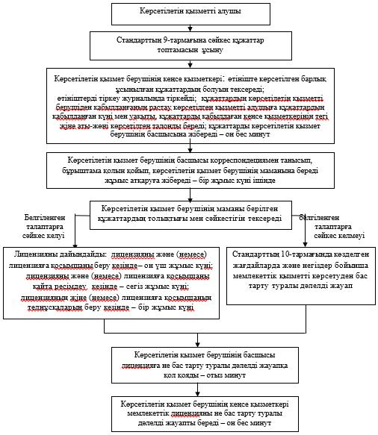

|  |  |
| --- | --- |
|  | Медициналық қызметке лицензия беру" мемлекеттік көрсетілетін қызмет регламентіне 2-қосымша |

**Мемлекеттік қызмет көрсетудің бизнес – процестерінің анықтамалығы**

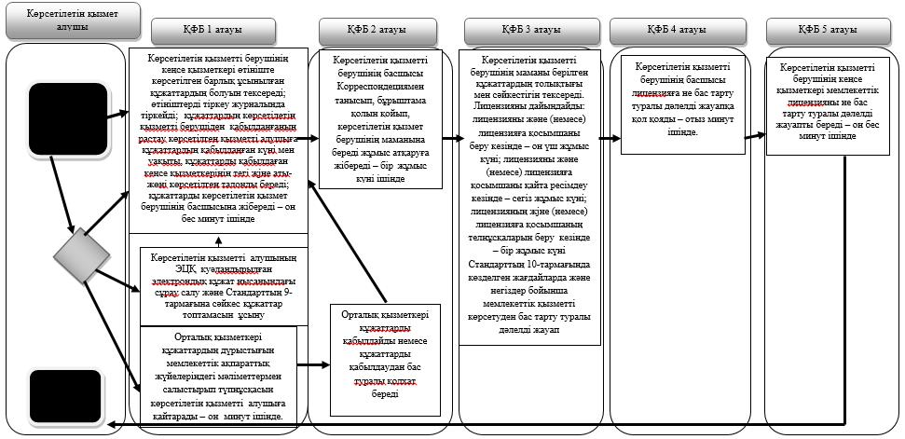

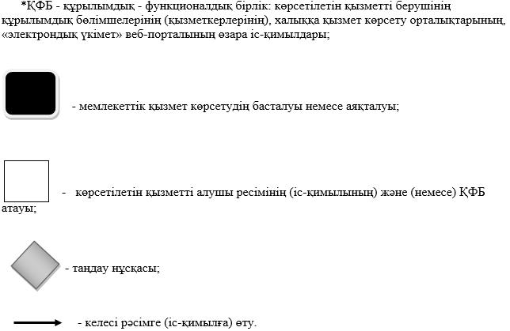

|  |  |
| --- | --- |
|  | "Медициналық қызметке лицензия беру" мемлекеттік көрсетілетін қызмет регламентіне 3-қосымша |

**Мемлекеттік көрсетілетін қызметті алу схемасы Мемлекеттік корпорацияға жүгінген кезде**

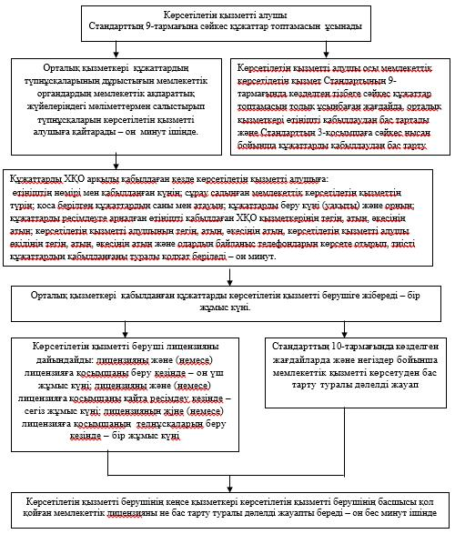

|  |  |
| --- | --- |
|  | "Медициналық қызметке лицензия беру" мемлекеттік көрсетілетін қызмет регламентіне 4-қосымша |

**Мемлекеттік көрсетілетін қызметті алу схемасы**

**портал арқылы**

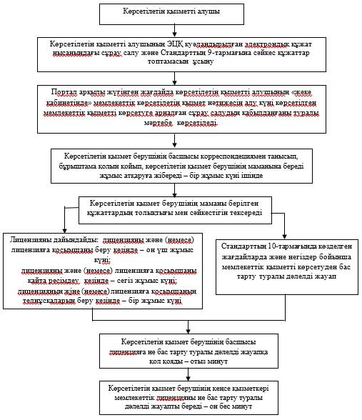

|  |  |
| --- | --- |
|  | Алматы облысы әкiмдiгiнiң 2015 жылғы "14" қыркүйектегі № 411 қаулысымен бекітілген |

**"Фармацевтикалық қызметке лицензия беру" мемлекеттік көрсетілетін қызмет регламенті**

**1. Жалпы ережелер**

      1. "Фармацевтикалық қызметке лицензия беру" мемлекеттік көрсетілетін қызметі (бұдан әрі – мемлекеттік көрсетілетін қызмет) "Алматы облысының денсаулық сақтау басқармасы" мемлекеттік мекемесімен (бұдан әрі – Қызмет беруші)   
      Қазақстан Республикасы Денсаулық сақтау және әлеуметтік даму Министрінің 2015 жылғы 28 сәуірдегі "Фармацевтикалық қызмет саласындағы мемлекеттік көрсетілетін қызметтер стандарттарын бекіту туралы" № 293 (бұдан әрі – Стандарт) негізінде көрсетіледі.  
      2. Мемлекеттік қызметті көрсету нысаны: электрондық (ішінара автоматтандырылған) және (немесе) қағаз түрінде.  
      3. Мемлекеттік қызметті көрсету нәтижесі – лицензия, қайта ресімделген лицензия, фармацевтикалық қызметке лицензияның телнұсқасы стандартының 10-тармағында көзделген жағдайларда және негіздемелер бойынша мемлекеттік қызметті көрсетуден бас тарту туралы дәлелді жауап.

**2. Мемлекеттік қызметті көрсету процесінде көрсетілетін қызмет берушінің құрылымдық бөлімшелерінің (қызметкерлерінің) іс-қимыл тәртібін сипаттау**

      4. Көрсетілетін қызметті алушының (не сенімхат бойынша оның өкілінің) Стандарттың 9-тармағына сәйкес құжаттар топтамасымен бірге жүгінуі, мемлекеттік қызмет көрсету бойынша ресімді (іс-қимылды) бастауға негіздеме болып табылады.  
      5.Мемлекеттiк қызмет көрсету процесінің құрамына кіретін әрбір ресімнің (іс-қимылдың) мазмұны, оны орындаудың ұзақтығы және келесі ресімді (іс-қимылды) орындауды бастауға негіздеме болатын мемлекеттік қызмет көрсету рәсімінің (іс-қимылдың) нәтижесі осы регламенттің 1- қосымшасында келтірілген.

**3. Мемлекеттік қызмет көрсету процесінде құрылымдық бөлімшелер (қызметкерлер) мен көрсетілетін қызметті берушінің өзара іс-қимыл тәртібін сипаттау**

      6. Мемлекеттік қызмет көрсету процесіне қатысатын құрылымдық бөлімшелердің (қызметкерлердің) тізбесі:   
      1) көрсетілетін қызмет берушінің кеңсе қызметкері;  
      2) көрсетілетін қызмет берушінің басшысы;  
      3) көрсетілетін қызмет берушінің маманы.  
      7. Әрбір рәсімнің (iс-қимылдың) ұзақтығын көрсете отырып, құрылымдық бөлімшелер (қызметкерлер) арасындағы өзара іс-қимылдың реттілігін сипаттау осы регламенттiң 2-қосымшасы "Мемлекеттік қызмет көрсетудің бизнес-процестерінің анықтамалығында" келтiрiлген.

**4. Мемлекеттік корпорациямен және (немесе) өзге де көрсетілетін қызметті берушілермен өзара іс-қимыл тәртібін, сондай-ақ мемлекеттік қызмет көрсету процесінде ақпараттық жүйелерді пайдалану тәртібін сипаттау**

      8. Жүгіну тәртібін және портал арқылы мемлекеттік қызмет көрсету кезінде қызмет беруші мен қызмет алушының ресімдерінің (іс-қимылдарының) реттілігін сипаттау осы регламенттің 3- қосымшасында келтірілген.

|  |  |
| --- | --- |
|  | "Фармацевтикалық қызметке лицензия беру" мемлекеттік көрсетілетін қызмет регламентіне 1-қосымша |

**Мемлекеттік көрсетілетін қызметті алу схемасы көрсетілетін қызметті берушіге жүгінген кезде**

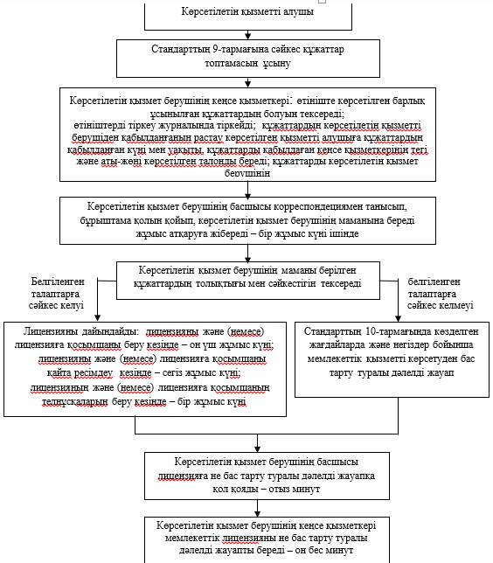

|  |  |
| --- | --- |
|  | Фармацевтикалық қызметке лицензия беру" мемлекеттік көрсетілетін қызмет регламентіне 2-қосымша |

**Мемлекеттік қызмет көрсетудің бизнес – процестерінің анықтамалығы "Фармацевтикалық қызметке лицензиялар беру, қайта ресімдеу, лицензияның телнұсқаларын беру"**

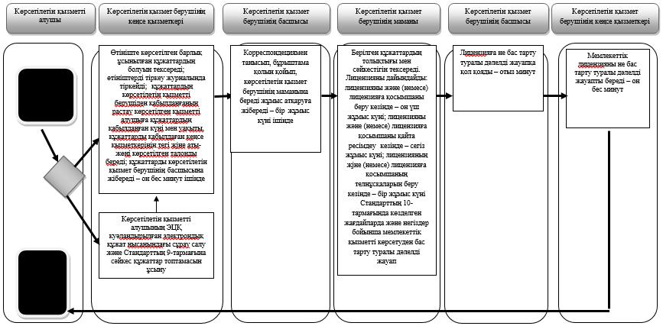

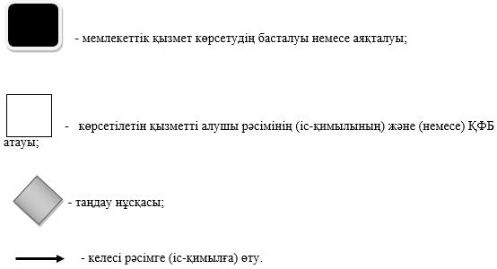

|  |  |
| --- | --- |
|  | "Фармацевтикалық қызметке лицензия беру" мемлекеттік көрсетілетін қызмет регламентіне 3-қосымша |

**Мемлекеттік көрсетілетін қызметті алу схемасы портал арқылы**

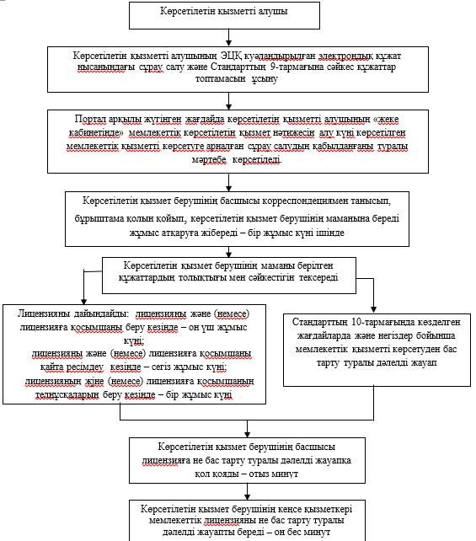

|  |  |
| --- | --- |
|  | Алматы облысы әкiмдiгiнiң 2015 жылғы "14" қыркүйектегі № 411 қаулысымен бекітілген |

**"Денсаулық сақтау саласында есiрткi құралдарының, психотроптық заттар мен прекурсорлардың айналымына байланысты қызметтерге лицензия беру" мемлекеттік көрсетілетін қызмет регламенті**

**1. Жалпы ережелер**

      1. "Денсаулық сақтау саласында есiрткi құралдарының, психотроптық заттар мен прекурсорлардың айналымына байланысты қызметтерге лицензия беру" мемлекеттік көрсетілетін қызметі (бұдан әрі – мемлекеттік көрсетілетін қызмет) "Алматы облысының денсаулық сақтау басқармасы" мемлекеттік мекемесі (бұдан әрі – көрсетілетін қызметті беруші) көрсетеді.   
      Мемлекеттік көрсетілетін қызметті Қазақстан Республикасы Денсаулық сақтау және әлеуметтік даму Министрінің 2015 жылғы 28 сәуірдегі № 293 бұйрығымен бекітілген "Денсаулық сақтау саласында есiрткi құралдарының, психотроптық заттар мен прекурсорлардың айналымына байланысты қызметтерге лицензия беру" мемлекеттік көрсетілетін қызмет стандарты (бұдан әрі – Стандарт) негізінде көрсетіледі.  
      2. Мемлекеттік қызметті көрсету нысаны: электрондық (ішінара автоматтандырылған) және (немесе) қағаз түрінде.  
      3. Мемлекеттік қызметті көрсету нәтижесі – денсаулық сақтау саласындағы есірткі құралдарының, психотроптық заттар мен прекурсорлардың айналымына байланысты қызметке лицензия, қайта ресімделген лицензия, лицензияның телнұсқасы стандартының 10-тармағында көзделген жағдайларда және негіздемелер бойынша мемлекеттік қызметті көрсетуден бас тарту туралы дәлелді жауап.

**2. Мемлекеттік қызметті көрсету процесінде көрсетілетін қызмет берушінің құрылымдық бөлімшелерінің (қызметкерлерінің) іс-қимыл тәртібін сипаттау**

      4. Көрсетілетін қызметті алушының (не сенімхат бойынша оның өкілінің) Стандарттың 9-тармағына сәйкес құжаттар топтамасымен бірге жүгінуі, мемлекеттік қызмет көрсету бойынша ресімді (іс-қимылды) бастауға негіздеме болып табылады.  
      5. Мемлекеттiк қызмет көрсету процесінің құрамына кіретін әрбір рәсімнің (іс-қимылдың) мазмұны, оны орындаудың ұзақтығы және келесі рәсімді (іс-қимылды) орындауды бастауға негіздеме болатын мемлекеттік қызмет көрсету рәсімінің (іс-қимылдың) нәтижесі осы регламенттің 1- қосымшасында келтірілген.

**3. Мемлекеттік қызмет көрсету процесінде құрылымдық бөлімшелер (қызметкерлер) мен көрсетілетін қызметті берушінің өзара іс-қимыл тәртібін сипаттау**

      6. Мемлекеттік қызмет көрсету процесіне қатысатын құрылымдық бөлімшелердің (қызметкерлердің) тізбесі:   
      1) көрсетілетін қызмет берушінің кеңсе қызметкері;  
      2) көрсетілетін қызмет берушінің басшысы;  
      3) көрсетілетін қызмет берушінің маманы.  
      7. Әрбір рәсімнің (iс-қимылдың) ұзақтығын көрсете отырып, құрылымдық бөлімшелер (қызметкерлер) арасындағы өзара іс-қимылдың реттілігін сипаттау осы регламенттiң 2-қосымшасы "Мемлекеттік қызмет көрсетудің бизнес-процестерінің анықтамалығында" келтiрiлген.

**4. Мемлекеттік корпорациямен және (немесе) өзге де көрсетілетін қызметті берушілермен өзара іс-қимыл тәртібін, сондай-ақ мемлекеттік қызмет көрсету процесінде ақпараттық жүйелерді пайдалану тәртібін сипаттау**

      8. Мемлекеттік көрсетілетін қызметті алу үшін көрсетілетін қызметті алушы (не сенімхат бойынша оның өкілі) "азаматтарға арналған үкімет" мемлекеттік корпорациясына (бұдан әрі – Мемлекеттік корпорация) Стандарттын 9-тармағына сәйкес керекті құжаттарды ұсынады.   
      9. Мемлекеттік қызмет көрсетудің нәтижесін Мемлекеттік корпорация арқылы алу процесінің сипаттамасы, оның ұзақтығы осы регламенттің 3-қосымшасында келтірілген  
      8. Жүгіну тәртібін және портал арқылы мемлекеттік қызмет көрсету кезінде қызмет беруші мен қызмет алушының рәсімдерінің (іс-қимылдарының) реттілігін сипаттау осы регламенттің 4-қосымшасында келтірілген.

|  |  |
| --- | --- |
|  | "Денсаулық сақтау саласында есiрткi құралдарының, психотроптық заттар мен прекурсорлардың айналымына байланысты қызметтерге лицензия беру" мемлекеттік көрсетілетін қызмет регламентіне 1-қосымша |

**Мемлекеттік көрсетілетін қызметті алу схемасы көрсетілетін қызметті берушіге жүгінген кезде**

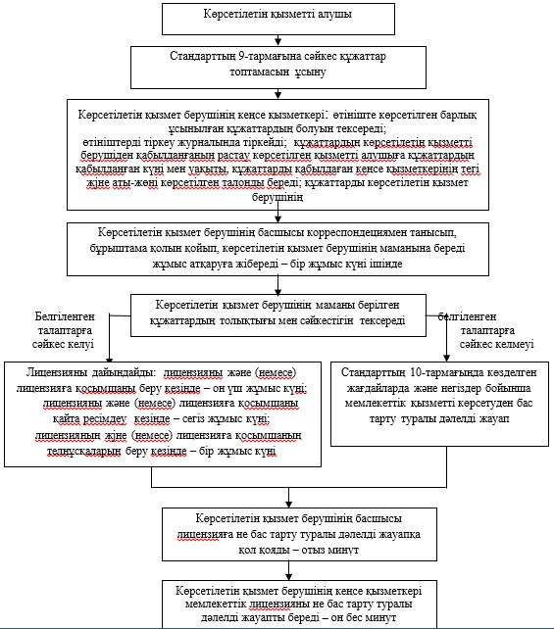

|  |  |
| --- | --- |
|  | "Денсаулық сақтау саласында есiрткi құралдарының, психотроптық заттар мен прекурсорлардың айналымына байланысты қызметтерге лицензия беру" мемлекеттік көрсетілетін қызмет регламентіне 2-қосымша |

**Мемлекеттік қызмет көрсетудің бизнес – процестерінің анықтамалығы**

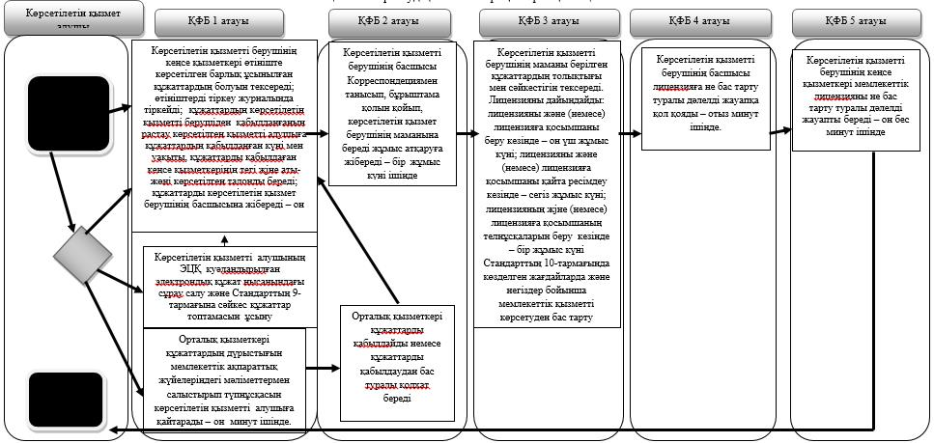

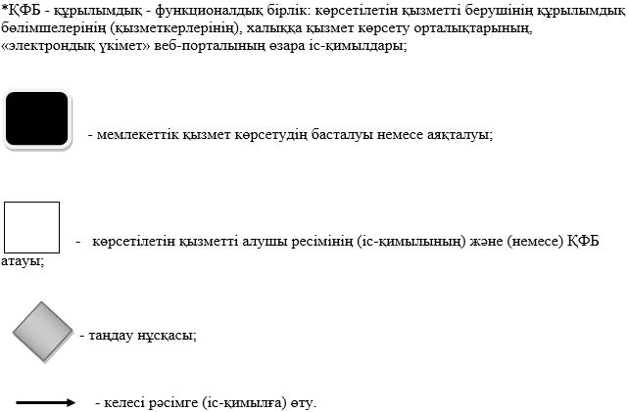

|  |  |
| --- | --- |
|  | "Денсаулық сақтау саласында есiрткi құралдарының, психотроптық заттар мен прекурсорлардың айналымына байланысты қызметтерге лицензия беру" мемлекеттік көрсетілетін қызмет регламентіне 3-қосымша |

**Мемлекеттік көрсетілетін қызметті алу схемасы Мемлекеттік корпорацияға жүгінген кезде**

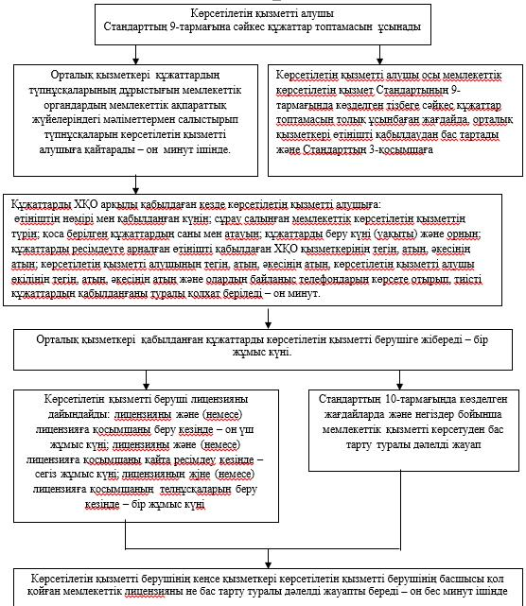

|  |  |
| --- | --- |
|  | "Денсаулық сақтау саласында есiрткi құралдарының, психотроптық заттар мен прекурсорлардың айналымына байланысты қызметтерге лицензия беру" мемлекеттік көрсетілетін қызмет регламентіне 4-қосымша |

**Мемлекеттік көрсетілетін қызметті алу схемасы портал арқылы**

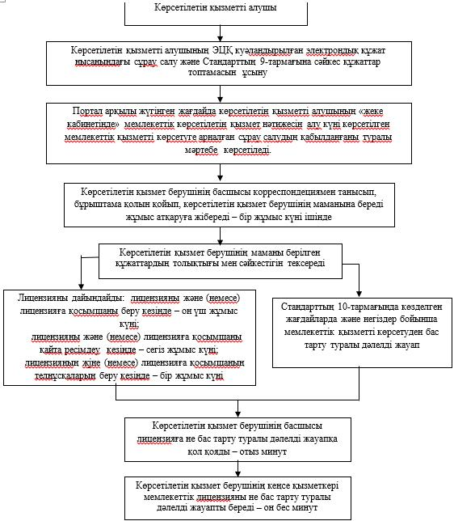

|  |  |
| --- | --- |
|  | Алматы облысы әкiмдiгiнiң 2015 жылғы "14" қыркүйектегі № 411 қаулысымен бекітілген |

**"Денсаулық сақтау саласының кадрларын даярлықтан өткізу, олардың біліктілігін арттыру және қайта даярлау туралы құжаттарды беру" мемлекеттік көрсетілетін қызмет регламенті**

**1. Жалпы ережелер**

      1. "Денсаулық сақтау саласының кадрларын даярлықтан өткізу, олардың біліктілігін арттыру және қайта даярлау туралы құжаттарды беру" мемлекеттік көрсетілетін қызметін (бұдан әрі – мемлекеттік көрсетілетін қызмет) денсаулық сақтау саласындағы білім беру ұйымдары (бұдан әрі – көрсетілетін қызметті беруші) көрсетеді.   
      Мемлекеттік көрсетілетін қызмет "Халық денсаулығы және денсаулық сақтау жүйесі туралы" 2009 жылғы 18 қыркүйектегі Қазақстан Республикасы Кодексінің 175-бабы 4-тармағының, Қазақстан Республикасының Денсаулық сақтау және әлеуметтік даму министрінің 2015 жылғы 28 сәуірдегі № 297 бұйрығымен бекітілген "Денсаулық сақтау саласының кадрларын даярлықтан өткізу, олардың біліктілігін арттыру және қайта даярлау туралы құжаттарды беру" мемлекеттік көрсетілетін қызмет стандартының (бұдан әрі – Стандарт) негізінде көрсетіледі.  
      2. Мемлекеттік қызметті көрсету нысаны: қағаз түрінде   
      3. Мемлекеттік қызметті көрсету нәтижесі – Қазақстан Республикасы   
      Білім және ғылым министрінің 2015 жылғы 28 қаңтардағы № 39 бұйрығымен бекітілген білім туралы мемлекеттік үлгідегі құжаттардың түрлері мен нысандарына сәйкес және Қазақстан Республикасы Денсаулық сақтау министрінің міндетін атқарушының 2009 жылғы 11 қарашадағы № 691 бұйрығымен бекітілген (нормативтік құқықтық актілерді мемлекеттік тіркеу тізілімінде № 5904 болып тіркелді) Медицина және фармацевтика кадрларының біліктілігін арттыру және қайта даярлау ережесіне сәйкес денсаулық сақтау саласының кадрларын даярлықтан өткізу, біліктілігін арттыру және қайта даярлау туралы құжат.  
      Мемлекеттік қызмет жеке тұлғаларға (бұдан әрі – көрсетілетін қызметті алушы) тегін көрсетіледі.

**2. Мемлекеттік қызмет көрсету процесінде көрсетілетін қызметті берушінің құрылымдық бөлімшелерінің (қызметкерлерінің) іс-қимылдар тәртібін сипаттау**

      4. Мемлекеттік қызмет көрсету бойынша рәсімді (іс-қимылды) бастау үшін негіз көрсетілетін қызметті алушының Стандарттың 9-тармағына сәйкес құжаттарды ұсынуы болып табылады.  
      5. Мемлекеттік қызмет көрсетуге жауапты көрсетілетін қызмет берушінің құрылымдық бөлімшесінің маманы құжаттарды қабылдауды жүзеге асырады, ұсынылған құжаттардың көрсетілетін қызметті берушінің алдында қарызының жоқтығы туралы толықтығын тексереді және офис-тіркеушіге береді - орындау мерзімі 30 (отыз) минут.  
      Мемлекеттік қызмет көрсетуге жауапты офис-тіркеуші ұсынылған құжаттарды қарайды және тиісті бұйрыққа сәйкес кадрлардың даярлықтан өткені, біліктіліктерін арттырғаны және қайта даярланғаны туралы құжатты ресімдейді және оны қол қоюға:  
      техникалық және кәсіптік, орта білімнен кейінгі білімнің, жоғары және жоғары оқу орнынан кейінгі білімнің кәсіптік оқу бағдарламалары бойынша құжаттарды ресімдеу кезінде - аттестаттау комиссиясының хатшысына;  
      қосымша кәсіптік білім беру бағдарламалары бойынша құжаттарды ресімдеу кезінде - көрсетілетін қызметті берушінің басшысына жібереді.  
      орындау мерзімі 3 (үш) жұмыс күні.  
      6. Техникалық және кәсіптік, орта білімнен кейінгі білімнің, жоғары және жоғары оқу орнынан кейінгі білімнің кәсіптік оқу бағдарламалары бойынша құжаттарды ресімдеу кезінде;  
      аттестаттау комиссиясының хатшысы құжаттың ресімделу дұрыстығын тексереді, қол қояды және аттестаттау комиссиясының төрағасына береді. Құжат дұрыс ресімделмеген жағдайда, қателерді жою үшін офис-тіркеушіге қайтарады - орындау мерзімі 3 (үш) жұмыс күні;  
      аттестаттау комиссиясының төрағасы құжатқа қол қояды және көрсетілетін қызметті берушінің басшысына береді - орындау мерзімі 3 (үш) жұмыс күні;  
      көрсетілетін қызметті берушінің басшысы құжатқа қол қояды және офис-тіркеушіге береді - орындау мерзімі 3 (үш) жұмыс күні;  
      7. Қосымша кәсіптік білім беру бағдарламалары бойынша құжаттарды ресімдеу кезінде:  
      Мемлекеттік қызмет көрсетуге жауапты офис-тіркеуші ұсынылған құжаттарды қарайды және тиісті бұйрыққа сәйкес кадрлардың даярлықтан өткені, біліктіліктерін арттырғаны және қайта даярланғаны туралы құжатты ресімдейді және оны қол қоюға жібереді;  
      Көрсетілетін қызметті берушінің басшысы құжатқа қол қояды және офис-тіркеушіге береді. Құжат дұрыс ресімделмеген жағдайда, қателерді жою үшін офис-тіркеушіге қайтарады - орындау мерзімі 1 (бір) жұмыс күні;  
      8. Офис-тіркеуші құжатты ресімдеуді, тіркеуді аяқтайды және көрсетілетін қызметті алушыға береді - мерзімі 2 (екі) жұмыс күні, жоғары және жоғары оқу орнынан кейінгі білімнің кәсіптік оқу бағдарламалары бойынша құжаттарды тіркеуді аяқтайды және көрсетілетін қызметті алушыға береді - мерзімі 1 (бір) жұмыс күні  
      9. Рәсімнің (іс-қимылдың) нәтижесі, мынадай рәсімдерді (іс-қимылды) орындауды бастау үшін негіз болады.  
      Көрсетілетін қызметті берушінің құрылымдық бөлімшесінің маманы-ұсынылған құжаттарды қабылдау және толықтығын тексеру, офис-тіркеушіге беру;  
      офис-тіркеуші - құжатты ресімдеу және қол қоюға беру:  
      техникалық және кәсіптік, орта білімнен кейінгі білімнің, жоғары және жоғары оқу орнынан кейінгі білімнің кәсіптік оқу бағдарламалары бойынша құжаттарды ресімдеу кезінде;  
      аттестаттау комиссиясы хатшысының қол қоюы;  
      аттестаттау комиссиясы төрағасының қол қоюы;  
      басшының қол қоюы;  
      қосымша кәсіптік білім беру бағдарламалары бойынша құжаттарды ресімдеу кезінде;  
      басшының қол қоюы.  
      офис-тіркеушінің құжатты ресімдеуді аяқтауы және көрсетілетін қызметті алушыға беруі.

**3. Мемлекеттік қызмет көрсету процесінде көрсетілетін қызметті берушінің құрылымдық бөлімшелерінің (қызметкерлерінің) өзара іс-қимыл тәртібін сипаттау**

      10. Мемлекеттік қызмет көрсету процесіне қатысатын көрсетілетін қызметті берушінің құрылымдық бөлімшелерінің (қызметкерлерінің) тізбесі:  
      1) мемлекеттік қызмет көрсетуге жауапты, көрсетілетін қызмет берушінің құрылымдық бөлімшесінің маманы;  
      2) мемлекеттік қызмет көрсетуге жауапты офис-тіркеуші;  
      3) аттестаттау комиссиясының хатшысы және төрағасы (техникалық және кәсіптік орта білімнен кейінгі білімнің, жоғары және жоғары оқу орнынан кейінгі білімнің кәсіптік оқу бағдарламалары бойынша құжаттарды ресімдеу кезінде);  
      4) ұйым басшысы.  
      11. Құрылымдық бөлімшелердің (қызметкерлердің) арасындағы рәсімнің (іс-қимылдың) реттілігін сипаттау:  
      1) мемлекеттік қызмет көрсетуге жауапты көрсетілетін қызмет берушінің құрылымдық бөлімшесінің маманы құжаттарды қабылдауды жүзеге асырады, ұсынылған құжаттардың толықтығын тексереді және офис-тіркеушіге береді- -орындау мерзімі 30 (отыз) минут;  
      офис-тіркеуші ұсынылған құжаттарды қарайды, беру үшін құжатты ресімдейді және осы регламенттің 5-тармағының 2) тармақшасына сәйкес жауапты тұлғаларға қол қоюға жібереді - орындау мерзімі 3 (үш) жұмыс күні;  
      жауапты тұлғалар мен ұйым басшысы құжатқа қол қояды және офис-тіркеушіге береді - орындау мерзімі 10 (он) жұмыс күнінен аспайды;  
      офис-тіркеуші құжатты ресімдеуді, тіркеуді аяқтайды және көрсетілетін қызметті алушыға береді - орындау мерзімі 2 (екі) жұмыс күні.  
      2) мемлекеттік қызмет көрсетуге жауапты көрсетілетін қызмет берушінің құрылымдық бөлімшесінің маманы құжаттарды қабылдауды жүзеге асырады, ұсынылған құжаттардың толықтығын тексереді және офис-тіркеушіге береді- орындау мерзімі 30 (отыз) минут;  
      офис-тіркеуші ұсынылған құжаттарды қарайды, беру үшін құжатты ресімдейді және осы регламенттің 5-тармағының 2) тармақшасына сәйкес жауапты тұлғаларға қол қоюға жібереді - орындау мерзімі 1 (бір) жұмыс күні;  
      жауапты тұлғалар мен ұйым басшысы құжатқа қол қояды және офис-тіркеушіге береді - орындау мерзімі 1 (бір) жұмыс күнінен аспайды;  
      офис-тіркеуші құжатты ресімдеуді, тіркеуді аяқтайды және көрсетілетін қызметті алушыға береді - орындау мерзімі 1 (бір) жұмыс күні.  
      12. Мемлекеттік қызметті көрсету процесінде көрсетілетін қызметті берушінің құрылымдық бөлімшелерінің (қызметкерлерінің) өзара іс-қимыл тәртібінің сипаты осы Регламентке қосымшаға сәйкес бизнес-процестерінің анықтамалығында көрсетіледі.

|  |  |
| --- | --- |
|  | "Денсаулық сақтау саласының кадрларын даярлықтан өткізу, |
|  | олардың біліктілігін арттыру және қайта даярлау туралы құжаттарды беру" мемлекеттік көрсетілетін қызмет регламентіне қосымша |

**"Денсаулық сақтау саласының кадрларын даярлықтан өткізу, олардың біліктілігін арттыру және қайта даярлау туралы құжаттарды беру" мемлекеттік қызметін көрсету бизнес-процестерінің анықтамалығы (мемлекеттік органның атауы)**

      1) Техникалық және кәсіптік, орта білімнен кейінгі білімнің, жоғары және жоғары оқу орнынан кейінгі білімнің кәсіптік оқу бағдарламалары бойынша құжаттарды ресімдеу кезінде;

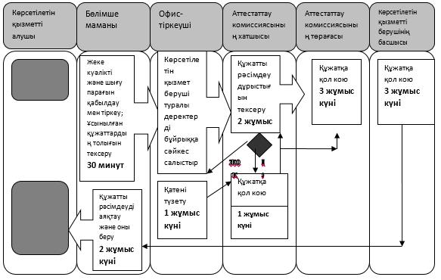

      2) қосымша кәсіптік білім беру бағдарламалары бойынша құжаттарды ресімдеу кезінде;

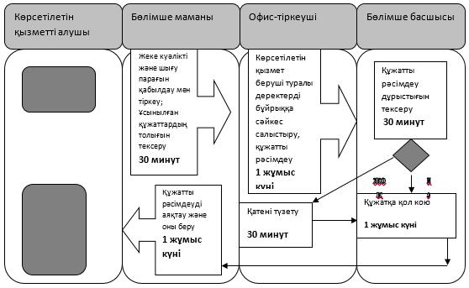

      "ҚФБ - құрылымдық функционалдық бірлік - көрсетілетін қызметті берушінің құрылымдық бөлімшелерінің (қызметкерлерінің), Мемлекеттік корпорацияның, "электрондық үкімет" веб-порталының өзара іс-қимылы;

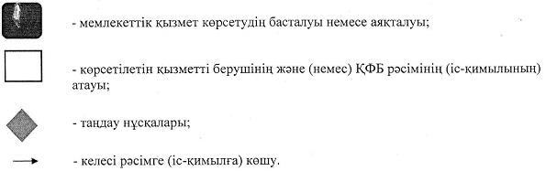

© 2012. Қазақстан Республикасы Әділет министрлігінің «Қазақстан Республикасының Заңнама және құқықтық ақпарат институты» ШЖҚ РМК